对地理试题的命题思考

一、地理命题的基本要求有哪些？二、地理命题有哪些类型？
三、三种类型命题目的相同吗？随堂测验应该怎样命题？ 章节检测应该怎样命题？ 阶段检测应该怎样命题？
四、命题考试的形式和常见题型有哪些？五、地理命题的发展趋势
六、地理命题的几点建议

地理考试的命题是考试的关键，它反映教师的考试观和对知识能力的理解，也体现教师的水平和创造性。

一、地理命题的基本要求有哪些？

教师在地理命题时首先要依据课标要求。坚持的主导思想是：体现人文关怀、科学精神和把握地理学科本质；充分发挥评价对学生学习的诊断和发展功能，努力体现“友好度”、 “科学性”、“地理味”以及“导向性”。

1、 试题要友好，而不是刁难。

无论是试卷的结构和形式，还是试卷的内容和设问。教师都应该依据课标的基本要求符合学生实际。新课程倡导的核心理念是以学生发展为本。所以教师的命题不能以学生为
“敌 ”，也不能一味地考知识的再现，而是将测试视为促使学生进一步发展的一个过程，引导学生学以致用，以知识的再认、再生为主。

什么样的试题是友好的试题呢？请老师们看这道题。

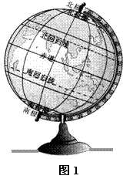

例如： 地球仪是学习地理的重要工具之一，它形象直观，不但能帮助我们了解很多地理事物，还能演示地球的自转和公转运动，我们更能利用地球仪上的经纬网确定地球表面某地点的位置。读图 1 完成 1～ 3 题：

- ．放在桌上的地球仪，其地轴与桌面的夹角为（ ）

A ． 90° B． 66． 5° C． 45° D． 23． 5°

- ．面对地球仪，自西向东拔动它转动，地球仪上距桌面最近点（ ）

A ．始终为南极点 B．始终在赤道上

C ．始终在南回归线上 D．始终在南极圈上 3 ．由北回归线至南回归线所跨纬度为（ ）
A ． 23． 5° B． 30° C． 47° D． 60 °

答案： 1． B 2． D 3． C

这道题没有让学生死记一些地理数据，而是让学生通过观察地球仪得出结论。相反，不给学生图形让学生完成这三道题，则有些刁难学生了。

２、试题要科学，要关注社会生活

从命题选材角度看，试卷要和学生的生活、时事焦点、环境保护等方面内容联系在一起，在提供一段信息后，考查学生综合处理信息的能力，以及运用信息解决问题的能力。

例如：作者夏雪宜在日记中写道：小姨从英国发来她在格林威治天文台的照片，一张站在西半球，一张站在东半球，一张金鸡独立站在本初子午线上，还有一张双脚分别跨东西半球。这让我对本初子午线产生了极大的兴趣。经过查询，我知道了什么叫本初子午线以及它的来历。 日期 :2007-08-13 11:51 。

你能发现作者夏雪宜日记中的地理问题吗？你能替他改正过来吗？

此道命题是从学生的日记中选材。通过学生的日记这一情境设置，考察学生本初子午线的位置和东西半球的划分。

又如：读图思考，并回答下列问题（ 3 分）

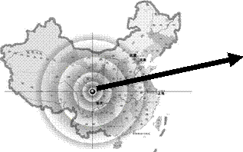 2008 5 12 14 ： 28
（ 1 ）图中发生 8.0 级地震的地点是 。

（ 2 ）这次地震引发的次生灾害主要是
（选择填空）

A ．火山和暴雨 B ．滑坡和泥石流 C ．洪涝和台风 D ．干旱和沙尘暴

（ 3 ）当地震发生时，如果你在高层建筑物内，正确做法是（ ）

A 原地站立不动 B 赶快从楼房的窗户往下跳

C 立即夺门而逃 D 尽可能躲在墙角或空间较小的卫生间内

（ 4 ）当地震发生时，如果你正在市区的街道上，正确的做法是（ ）

A 更随众人乱挤乱跑

B 立即远离高大建筑物或高压物，尽可能躲避到空旷地带

C 赶紧趴在地上不动

D 躲避到建筑物下

老师们都知道汶川地震，这道题就是取自这一事实材料。通过汶川地震，将地震引发的次生灾害和怎样防震结合起来。以上两道题均体现了试题要科学，要关注学生的社会生活。

3、 试卷要有地理味，保证试题的有效性。

突出学科特点，就是试题要有“地理味”。一个好的题目，不仅是材料的精妙，也不仅是形式出新，而在于考试中要考察地理知识、地理能力、地理情感和地理思想。

例如读“北京市古城——通州一线地下水位的变化”图，完成下列要求：
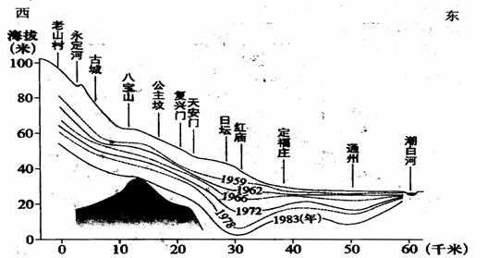

（ 1 ）从图可知，从 1959 年 ~1983 年，北京市地下水位的变化趋势是
，其中 地区地下水位下降幅度最大，呈明显的漏斗状。

（ 2 ）你认为造成北京市地下水位急剧下降的原因有哪些？

（ 3 ）北京市人均占有水资源（ 238 米 3 ）仅为世界人均占有量（ 8354 米 3 ）的
% ，作为北京市的市民，你在节水方面，应怎样发挥自己的作用？

这是一道典型的地理题。通过“北京市古城——通州一线地下水位的变化”情况，考查学生地理剖面图的读图能力。学生通过做第 1 题对北京的水资源现状有一个初步了解，通过第 2 、 3 小题表达学生对水资源现状以及节约用水的地理情感和地理思想。

4、试卷要有良好的区分度和导向型

命题者最想达到的两个目标：一是试卷有非常好的区分功能和基础检测功能；二是测试有良好的教学和教育方向的导向。

例如：宇航员这道题。就具有非常好的区分度和导向型。

一位宇航员骄傲地对爸爸说：“爸爸，我已经绕地球转了 20 圈了。”他爸爸笑的回答：
“我比你更了不起，我已经绕比地球更大的太阳转了 60 圈了，还准备再转二三十圈呢！”根据材料和“地球公转示意图”，回答下列问题：

- 、如图，地球自转和公转的方向一致，都是 。

- 、毛泽东诗曰“坐地日行八万里……”，“坐地日行”实际指的是地球的
（运动，）“八万里”指的是地球 的周长。

- 、你认为宇航员爸爸的话是真的吗？为什么？

- 、你知道宇航员爸爸的年龄吗？理由是什么？

- 、当地球公转到位置①时，这一天是北半球的
（节气），太阳光直射在

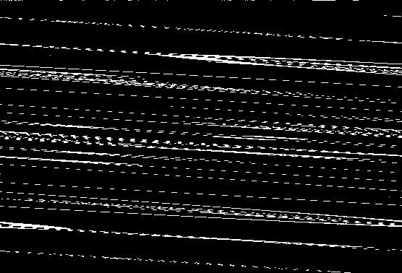

- 、地球从位置③→④→①的运动过程中，北京市的昼夜长短变化情况是 。

- 、某日下午 5 点多钟，放学回家的小明感觉寒风袭人，夜色也比前些天更快的降临了……此日地球运行的时段在 。

A ①→ ② B② →③ C ③→④ D ④→①

第１题考察学生地球自转和公转的方向，属于基础知识。２题考的是地球的自转和地球的赤道周长，也是基础知识。３、４题没有直接考地球的公转周期，而是通过爸爸的话及年龄考察学生地球公转的周期。属中等难度。５、６、７题通过地球公转图形，考察学生地球公转时产生的地理现象。如四季的变化、太阳直射点的移动情况和昼夜长短的变化，属难题。地球的运动是重点、难点知识，要求学生有较强的空间想象能力。本题的技巧是用宇航员爸爸绕太阳转了 60 圈的趣事和联系学生的生活体验来切入提问，设计练习，使抽象知识变得具体形象。在具体的情境中，引导学生从易到难，从具体到抽象进行思考，深化学生对“地

球运动的特征以及由此产生的昼夜长短变化”等重点、难点知识的理解，达到掌握重点、突破难点的目的。

总之，在新课程的 “纸＋笔 ”测试环境下，地理命题的设计更应重视：创设题目情境，使试题有 “趣 ”；联系身边实际，使试题有 “用 ”；注重问题探究，使试题有 “理 ”；渗透地理思想，使试题有 “根 ”。

二、命题有哪些类型？

随堂测验、章节检测（如单元练习）和阶段检测（期中、期末考试）三、三种类型的命题目的相同吗？
从大的方面讲是一致的，即遵循课标要求。但具体到每节课、每阶段又有不同。

- 、 随堂测验应该怎样命题？

随堂测验命题的目的在于了解学生对已学过的知识掌握的情况，便于教师及时发现教学中的问题，进行补救。同时也为即将讲授的新内容做好准备。测试可以安排在导入新课之前，也可安排在新课程学完后进行。可以是提问，也可以是书面考试。命题以单纯检查学生知识的积累和记忆的程度为主。题型可以为填空题、选择题和读图分析题。时间最好在５分钟之内。提问内容要与本节课讲授的知识相关联。

例如：人教版教材七年级上册 第一章 地球和地图第一节地球和地球仪
本节的学习标准是：

- 、提出证据，说明地球是个球体。

- 、用平均半径、赤道周长和表面积描述地球的大小。

- 、运用地球仪说出经线和纬线、经度和纬度的划分。

- 、用经纬网确定任意地点的经纬度。

具体到经线和经度这节课，基础知识是经线和经度，能力培养是运用地球仪说出经线和经度的划分。重点是：经线和经度。难点是：辨认东西经度和东西半球。容易出现错误的地方是辨认东西经度和和东西半球。我是这样安排命题的：

在导入新课之前提问：读纬线和纬度图回答

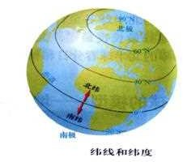

- 、地球仪上最长的纬线是 。

- 、纬线的形状是 。

- 、纬线指示 方向。

- 、南北半球以 为界。

出题的目的是检查学生纬线和纬度部分的掌握情况，为即将讲授的经线和经度新内容做好准备。在讲完经线和经度新课之后教师可以检测学生是否掌握新知识。检测题目如下：

读经线和经度图回答：

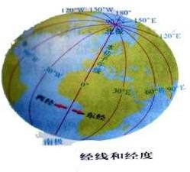

1、在地球仪表面上连接南北两极并且与纬线相交的半圆叫 ?

2、人们给经线标定了不同的度数叫 ？

- 、 0 °经线称为 线？

- 、从本初子午线向东、向西各分为 ？

- 、 0 °到东经 180 °经线属于 经度，用英文字母 表示？

0 °到西经 180 °经线属于 经度，用英文字母 表示？

- 、从西经 20 °经线以西到东经 160 °属于 半球，从西经 20 °经线以东到东经 160 °属于 半球。

题目虽然是以填空题的形式出现，但题题相扣，把本节课学习的主要内容以练习题的形式呈现给学生。使学生对本节课的学习内容有一个清晰的印象和深刻的认识。

鉴于经线和纬线、经度和纬度这部分内容是教材的重点也是难点，学生又是在活动中学习的这部分知识。所以在学完经线和纬线、经度和纬度这部分后我安排了随堂的综合测试。测试题目如下：

一、填表，比较纬线和经线。

比较内容 | 纬线 | 经线
形状 | 圆形
长度是否相等 |  | 相等
指示方向
0 ° 纬线或经
线的位置
怎样划分度数 | 以赤道为界，向北 为 ，向  南 为 。 | 以 0 ° 经线 为界，向东 为 ，  向西为 。
度数表示方法 | N 表示 。 S 表示  。 | E 表示 。 W 表示 。

二、综合题

- 、在图 1 中填注各纬线的度数，并用铅笔在南半球的范围内画上斜线。

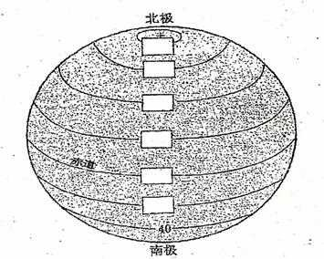

- 、在图 2 中填注各经线的度数，并用铅笔在西半球的范围内画上斜线
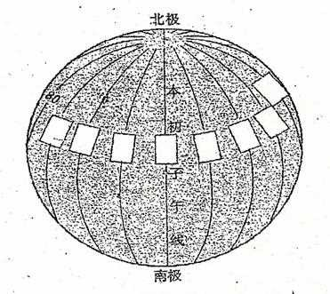

读图 3 用红笔描出划分东、西半球的经线和南、北半球的纬线后，按要求填写下表

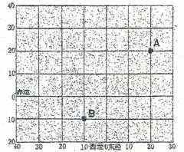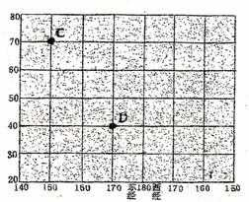

地点 | 东、西半球 | 南、北半球 | 经纬度
A |  |  | 纬 度、 经 度
B |  |  | 纬 度、 经 度
C |  |  | 纬 度、 经 度
D |  |  | 纬 度、 经 度

- 、有位外国的小朋友发来一个热情洋溢的邀请电子邮件：“ 亲爱的伙伴，让我们过一个别开生面的圣诞节吧！请你在 12 月 24 日 18 点到经度 100 ，纬度 40 处相会。汤 姆。 ”请问，你能在约定的时间，约定的地点与汤姆聚会吗？说说你的理由。

- 、例如：作者夏雪宜在日记中写道：小姨从英国发来她在格林威治天文台的照片，一张站在西半球，一张站在东半球，一张金鸡独立站在本初子午线上，还有一张双脚分别跨东西半球。这让我对本初子午线产生了极大的兴趣。经过查询，我知道了什么叫本初子午线以及它的来历。 日期 :2007-08-13 11:51 。

你能发现作者夏雪宜日记中的地理问题吗？你能替他改正过来吗？

以表格的形式出题是为了使学生对经纬线的学习内容有一个整体的认识。同时也能较好的区分经线和纬线、经度和纬度。随后安排的五道题第一题是考察纬线的度数变化和南北半球的划分。第２题考察经线的度数变化和东西半球的划分，是基础题。３题是经纬线、经纬度、东西半球和南北半球以及 0 °经线和 180 °经线知识的综合，题目由易到难，梯度明
显。第 4 和第 5 题从学生身边实际出发，既考查学生知识的掌握情况，又让学生从学习和生活中发现地理问题，解决地理问题。联系身边实际，使试题有“用 ”。

2 、章节检测应该怎样命题？

章节检测命题是教师在讲完一个单元或几个单元后安排的考试。考试命题除了部分单纯 检查学生知识的积累和记忆的程度外，还要有考查学生联系综合与灵活运用知识能力的题目。通过章节测验可以使学生对学的知识能够牢固掌握，章节之间的内容融会贯通、联系比较、综合巩固。

例如人教版七年级上册第一章地球和地图本章的学习标准是：

- 、提出证据，说明地球是个球体

- 、用平均半径、赤道周长和表面积描述地球的大小

- 、用事实说明地球自转和公转及所产生的地理现象

- 、运用地球仪说出经线和纬线、经度和纬度的划分

- 、用经纬网确定任意地点的经纬度

- 、运用地图识别方向、量算距离、估算海拔与相对高度

- 、识别等高线地形图上的山峰、山脊、山谷等

- 、在地形图上识别五种主要的陆地地形

- 、根据需要选择常用地图，查找所需要的地理信息，分析地理问题本章的难点是：
- 、辨认东西经度和东西半球

- 、地球公转时地轴的倾斜

- 、太阳直射点的季节移动、昼夜长短的变化、四季的形成

- 、利用经纬网判断方向

- 、利用等高线判断山峰、山脊、山谷和五种主要的陆地地形

- 、地形剖面图的绘制及用地形剖面图判断地表起伏和陆高海深本章容易出错的地方：
- 、辨认东西经度和东西半球

- 、南北回归线和南北极圈及其与二分二至时太阳直射点的位置、极昼极夜的范围、五带的范围易混乱

- 、对于昼夜、昼夜更替、昼夜长短的形成易混乱

- 、对地轴倾斜角度与四季、五带的关系易产生混乱

- 、在利用不同方法绘制的经纬网地图上判断两点的方向

- 、在分层设色地形图上判断地表起伏和坡度陡缓

- 、利用等高线地形图判断山峰、山脊、山谷和五种主要的陆地地形

- 、地图比例尺大小与表示内容详略之间的关系

- 、利用比例尺计算地球表面的经纬线间的实地距离第一章地球和地图测试题目：见附表１
考试时间：４５分钟

考试题量： 单项选择题１５题（其中１０道基础题、３道中等题、２道难题）；综合题６题（３道基础题、２道中等题、１道难题）

举例如下：单项选择题
1、 通过精确测量发现，地球是一个

A 正圆球体 B 纺锤形球体 C 不规则球体 D 规则球体

研究地球、认识地球首先要了解地球，知道地球的形状。所以选择题第一题安排的是地球的形状。属于基础题。同样，比例尺的三要素是学习地图的基础。选择题９题，计算地图的比例尺也是基础题。

9 、在一幅地图上，量得北京至天津的直线距离为 3 厘米，两地实地距离是 120 千米，这幅地图的比例尺是

A ． 1 ： 40 千米 B ． 千米

C ．四十万分之一 D ．图上 1 厘米代表实地距离 400 千米

8 、因地球自转而产生的自然现象是

A 昼夜长短的变化 B 昼夜交替 C 四季的变化 D 各地热量的差异

学习标准要求用事实说明地球自转和公转及所产生的地理现象。而太阳直射点的季节移动、昼夜长短的变化、四季的形成也是难点。并且昼夜、昼夜更替、昼夜长短也是容易混淆的地方。这是出此题的目的，为中等难度。

13 、 2010 年世博会在上海召开。如果要到上海旅游，下面四张不同比例尺的上海地图中最合适的是

A 、 1 ： 25000000 B 、图上 1 厘米表示实地距离的 50 千米

C 、 1/ 1000000 D 、 1 ： 250000

学习标准要求根据需要选择常用地图。而比例尺大小与表示内容详略程度之间的关系学生容易混淆，出此题是为了让学生清楚：比例尺越大，表示的范围越小，内容越详细。为中等题。

15 、下列四幅图中，位置最靠西北方向的是：

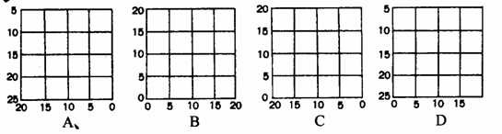

先确定经纬度，再把四幅图拼在一起，才能确定方向。要求学生有较好的空间想象能力。此题为本章知识的综合，属于难度较大的题。

综合题六道题，覆盖了本章的主要知识点：地球自转和公转及所产生的地理现象、用经纬网确定任意地点位置、地图上的方向、海拔高度与相对高度、 利用等高线地形图判断ft峰、ft脊、ft谷等 。例如：

1 ．读下图，完成以下要求：
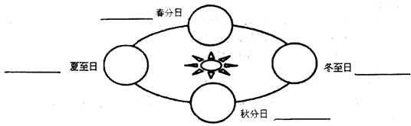

⑴在图中春分日处画出地轴、自转方向，在公转轨道上画出公转方向。

⑵今天是白天长还是夜晚长？ 。

⑶每年的夏至日在 月 日前后，这一天北半球白天时间最 。

⑷一年中天黑得最早的一天是 月 日前后，这天是 节气。

⑸河北省一年中只有两天白天和夜晚一样长，这两天是 日和 日前后。
（写出日期）

以上内容仅为本文档的试下载部分，为可阅读页数的一半内容。如要下载或阅读全文，请访问：https://d.book118.com/446005101224010054

